DZIAŁANIA PROWADZONE W PRZEDSZKOLU PUBLICZNYM NR 3 IM. KUBUSIA PUCHATKA W PRUSZCZU GDAŃSKIM W MIESIĄCU MARZEC/KWIECIEŃ W ROKU SZKOLNYM 2018/2019 W RAMACH PROGRAMU PRZEDSZKOLA PROMUJĄCEGO ZDROWIE.

1.OWOCOWY DZIEŃ
W dniu 01.03 . 2019 r. w przedszkolu odchodziliśmy małe święto związane z promocją zdrowia a mianowicie "Owocowy dzień". Wszystkie dzieci w tym dniu były poprzebierane za owoce. Wszystkie przedszkolaki zebrały się w sali gr IV i integrowały się wspólnie z dziećmi z wszystkich grup. Gr I była mandarynkami ( ubrana na kolor pomarańczowy), Gr. II jabłuszkami ( w kolorze czerwonym), gr III śliwkami ( kolor niebieski i fioletowy),
gr. IV zaprezentowała się w odcieniach koloru zielonego i była w tym dniu gruszkami. Natomiast starszaki były bananami ( kolor żółty). Również panie utożsamiły się ze swoją grupą i ubrały się w kolorach danego owocu. Na sali było bardzo kolorowo i owocowo. . Pani Ala - rytmiczka powitała wszystkich piosenką "Olimpiada w Jarzynowie" a panie Dorotka i Jola wierszykami pt."Jedz owoce" oraz "Smaczne są owoce" związanymi ze spożywaniem owoców, które są źródłem wielu witamin i stanowią podstawę w Piramidzie Zdrowego Żywienia". Dzieci nauczyły się hasła "Owoce jemy- zdrowi będziemy. Następnie każda grupa zaprezentowała inscenizacje wierszy , piosenek i tańców. Dzieci z Gr. I wyrecytowały wspólnie z panią wierszyk o mandarynce oraz zatańczyły do piosenki "Tańcz, tańcz, kiedy inni tańczą i pij pij soczek z pomarańczą". Gr II zaprezentowała inscenizację wiersza pt. "Jabłuszko" oraz zataczyła w parach do piosenki pt. "Małe czerwone jabłuszko". Gr III przedstawiła wierszyk pt. "Wpadła śliwka do kompotu" oraz zaśpiewała piosnkę inscenizowaną pt. "Witaminki". Gr IV przedstawiła wiersz o gruszce i zaśpiewała oraz zagrała na instrumentach perkusyjnych do piosenki "Pac gruszka". Natomiast starszaki zaprezentowały się inscenizując wiersz o bananie oraz zaprosiły do zabawy pt. "Płyną statki z bananami". Wszystkie dzieci stanęły na wysokości zadania i pięknie zaprezentowały swoje stroje, wiersze i piosenki. Po każdym występie skandowaliśmy nauczane hasło ( klaszcząc w dłonie, tupiąc, podskakując).Po prezentacji przez wszystkie grupy wiedząc, że ruch też jest bardzo dobry dla zdrowia, Dzieci zatańczyły wspólnie z p. Dorotką, która pokazywała ruchy, do piosenki "Dzieci ziemi". Następnie odbyła się degustacja owoców przygotowane na tacach przez panie kucharki. Były smaczne. Po spotkaniu każda grupa udała się do swoich sal, gdzie wykonywała prace plastyczno- techniczne. Gr. I wykonała "Mandarynkowe drzewo", Gr. II wklejała za pomocą bibuły duże , gr III wyklejała śliwkę . Natomiast dzieci z gr IV postanowiły zrobić sernik na zimno z galaretką i owocami, a gr. V wykonała koktajl bananowy z jogurtem naturalnym. Ciasto i koktajl były bardzo smaczne. Dzieci poczęstowały wszystkie panie z przedszkola. Ten dzień na długo zostanie dzieciom w pamięci. Było bardzo smacznie, zdrowo i kolorowo. Super :)
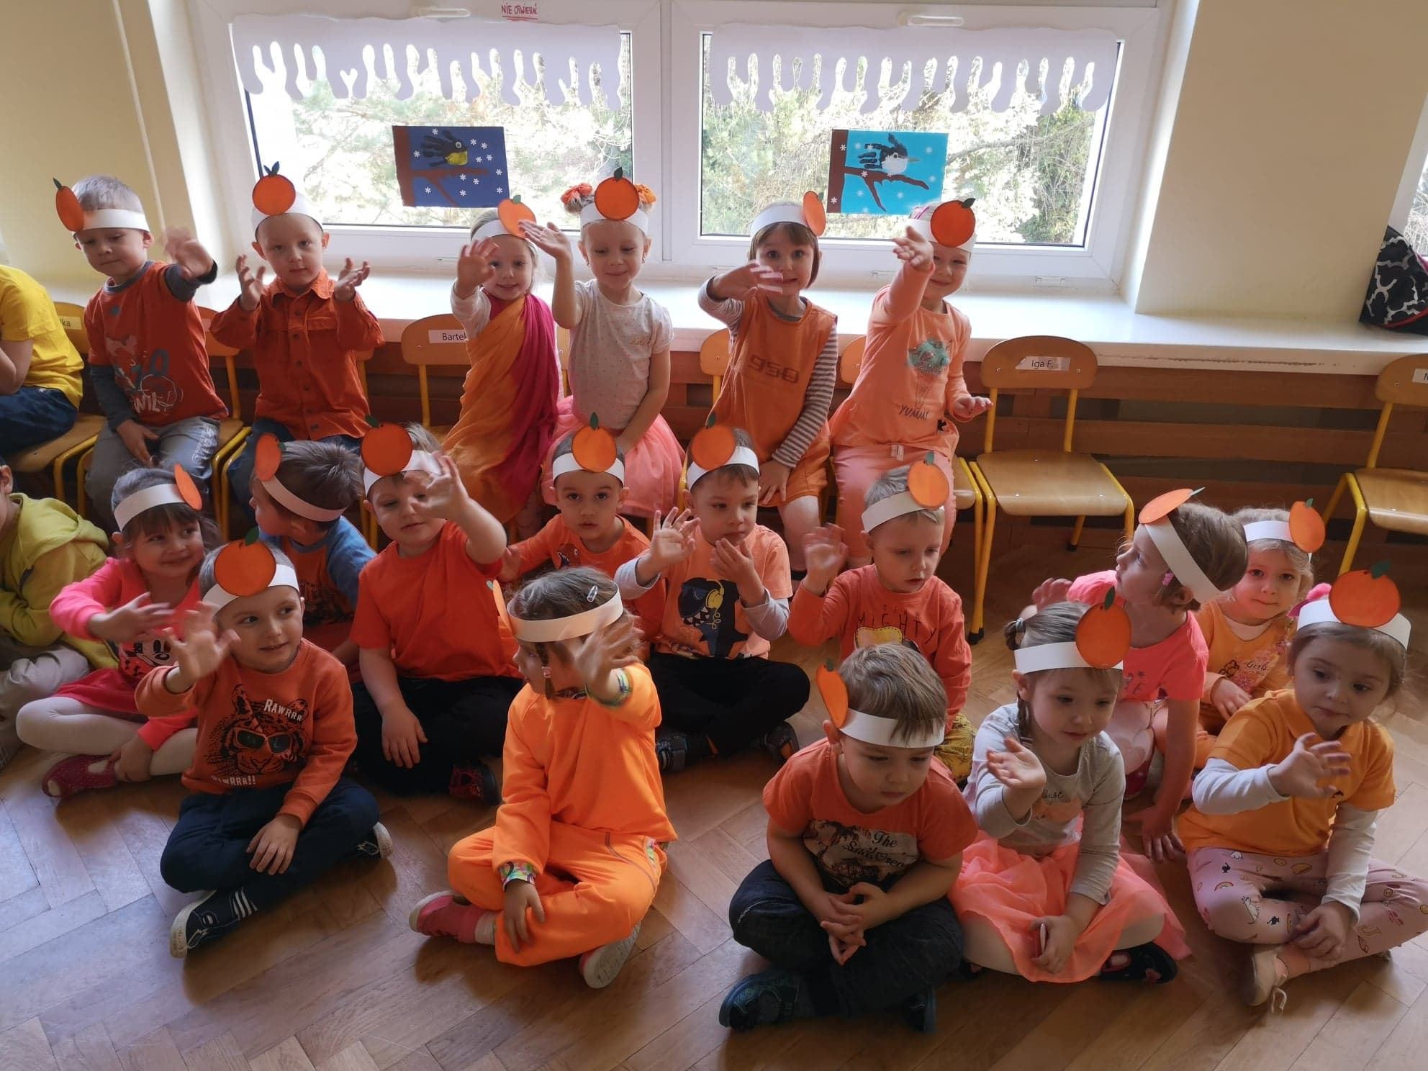
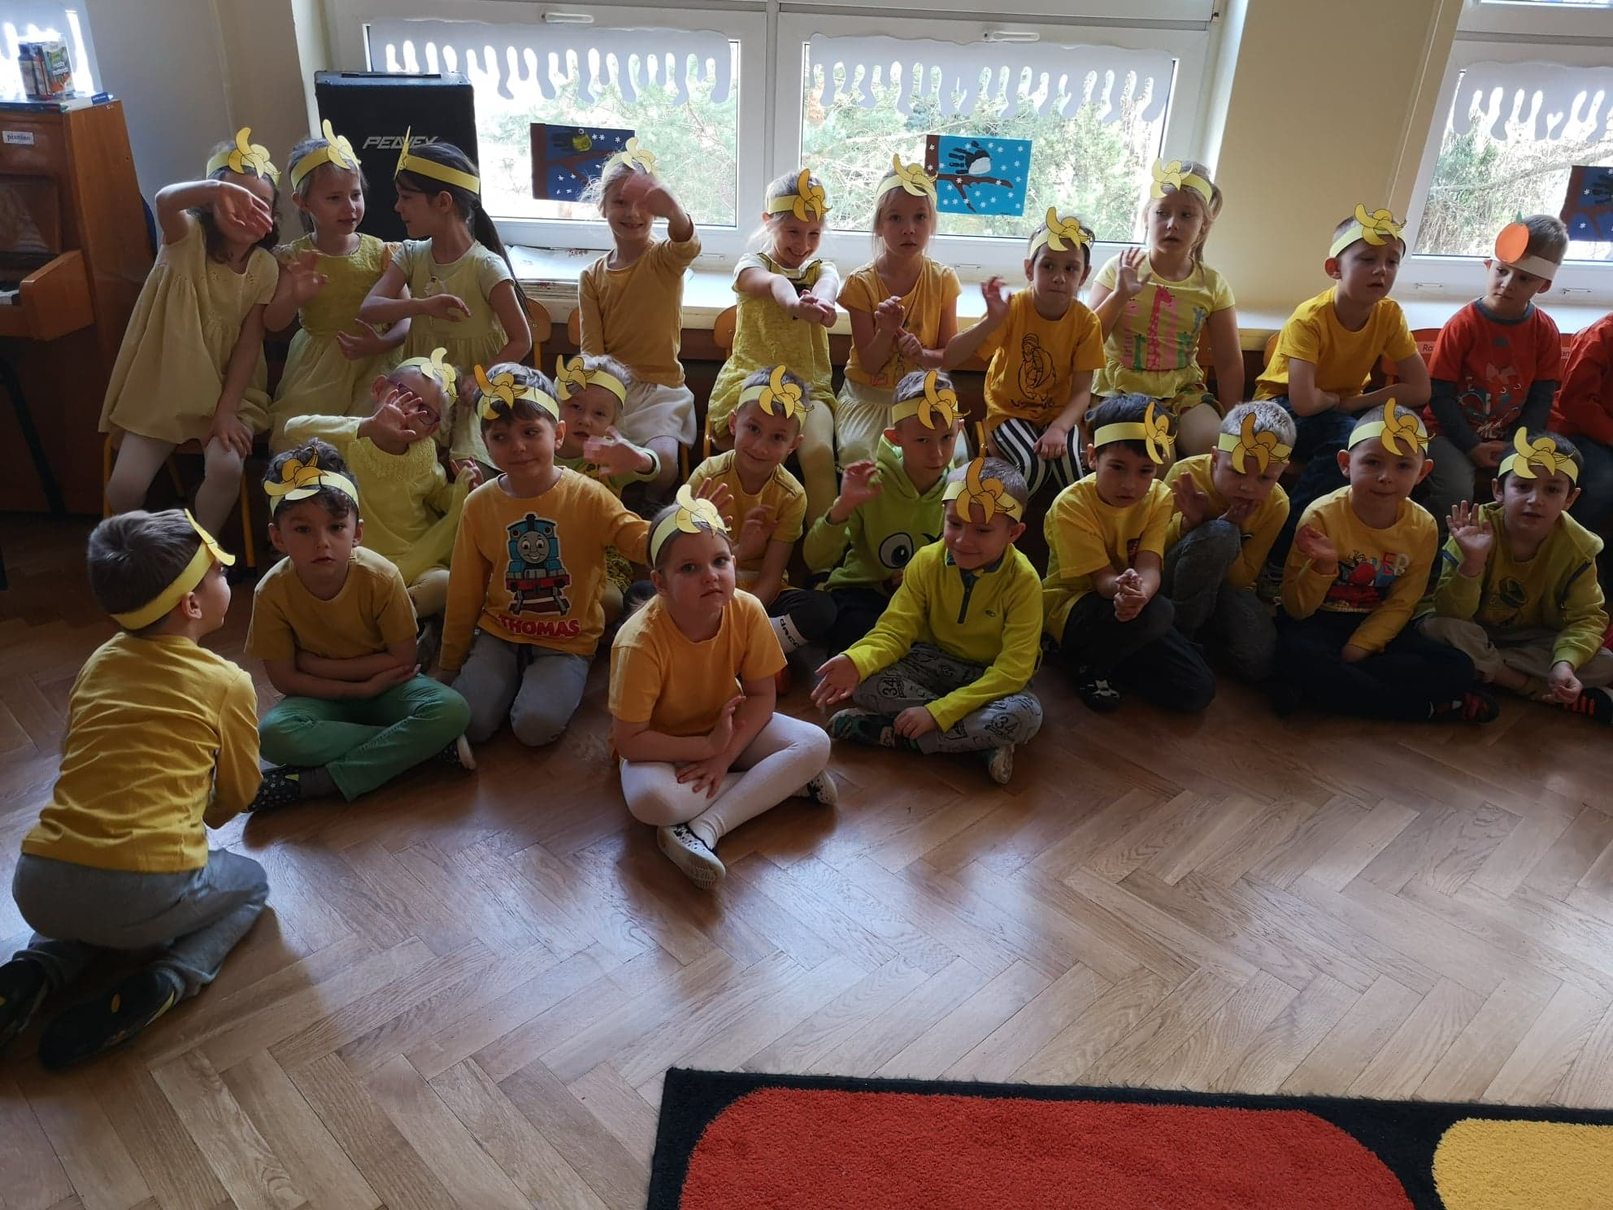
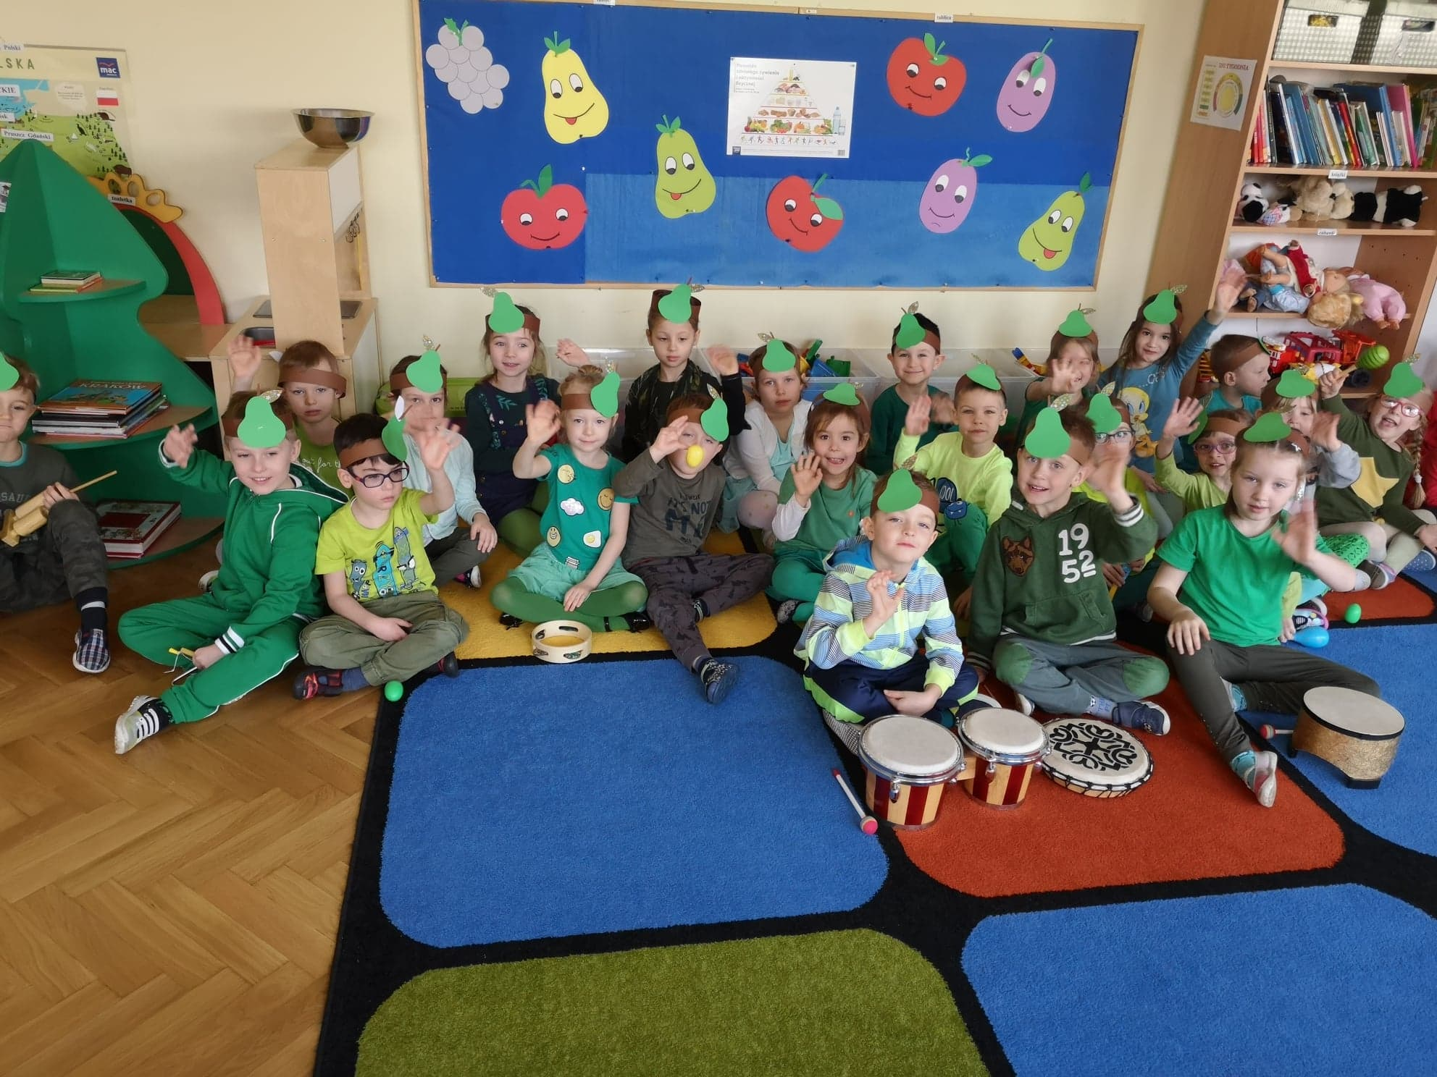
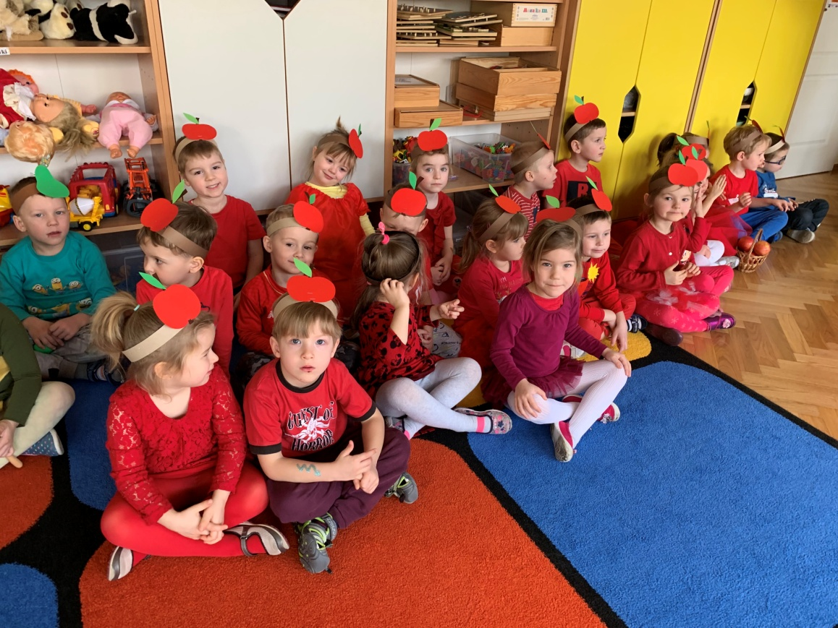
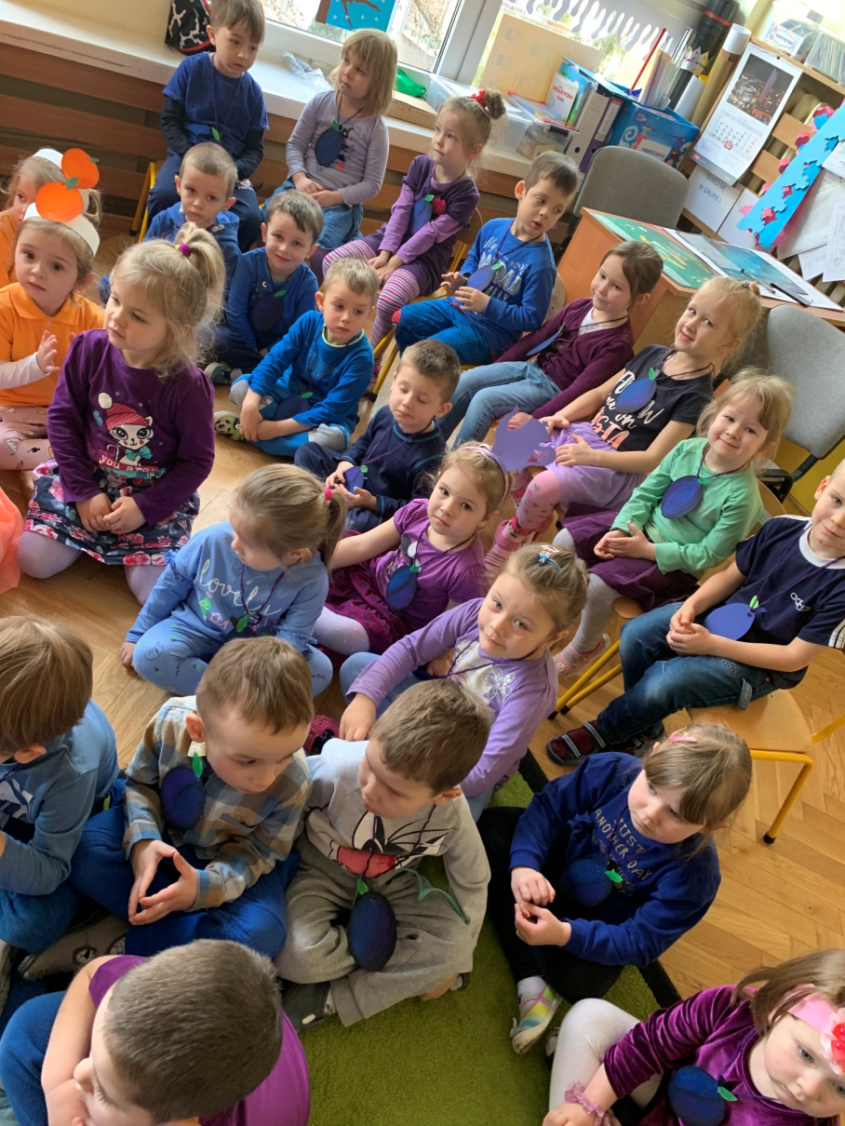
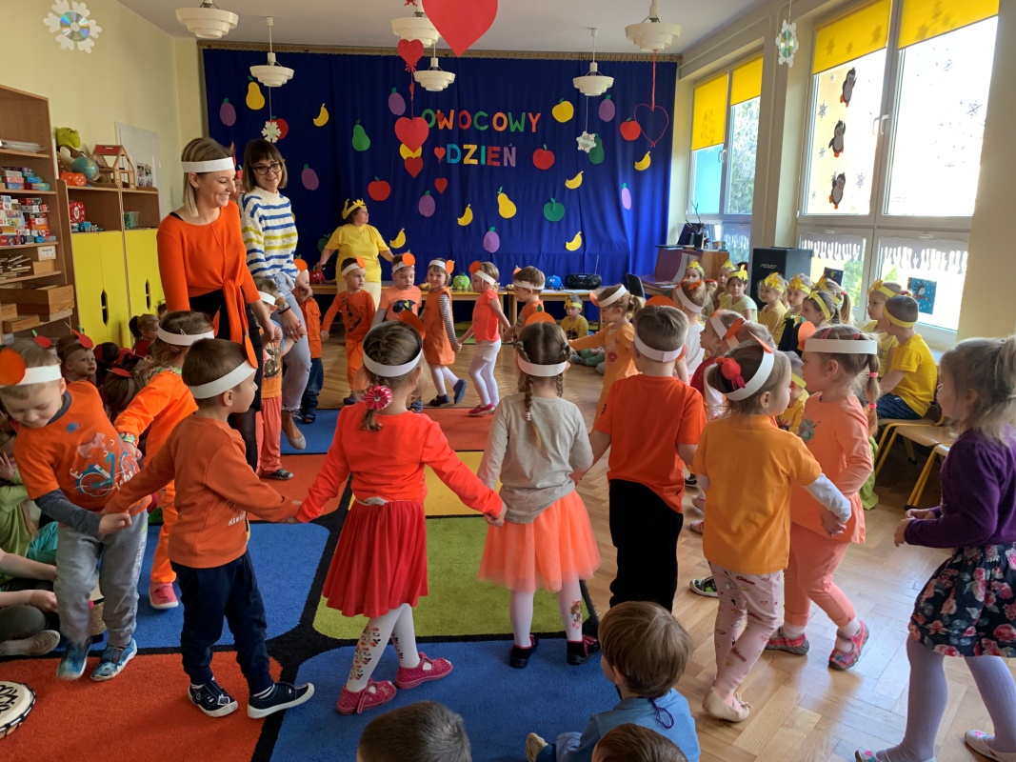
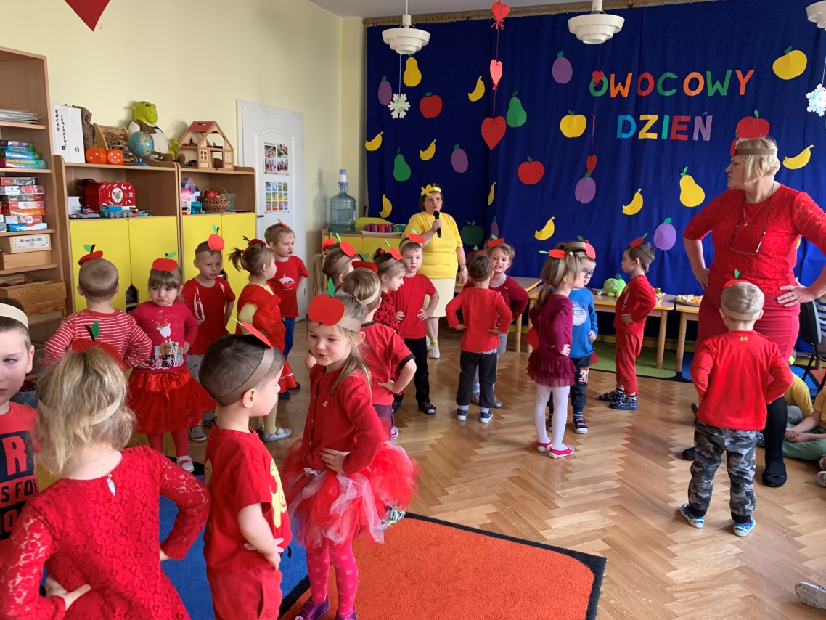
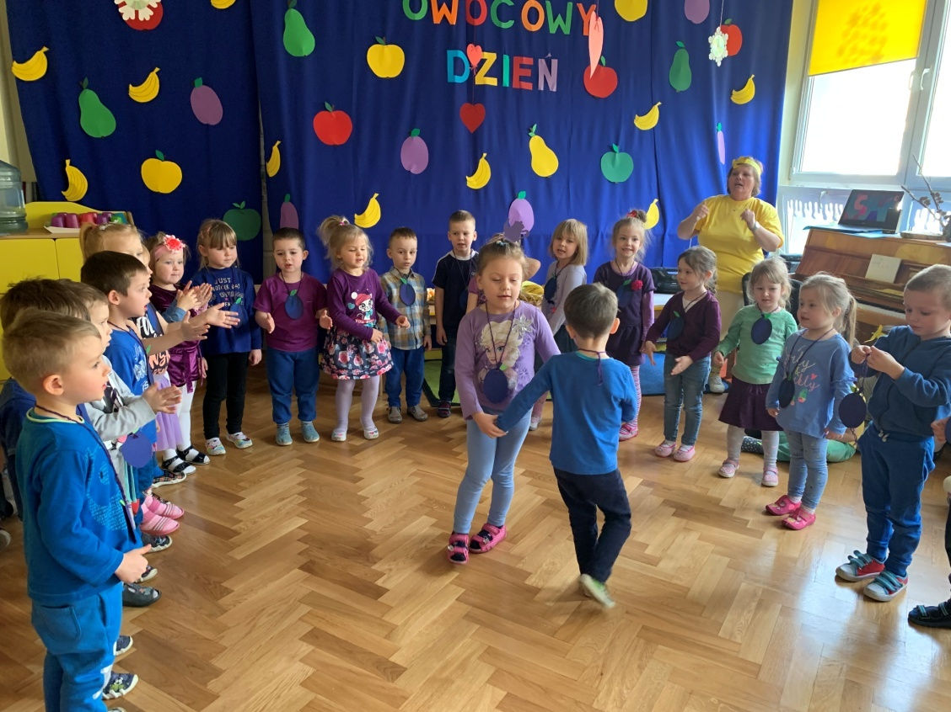
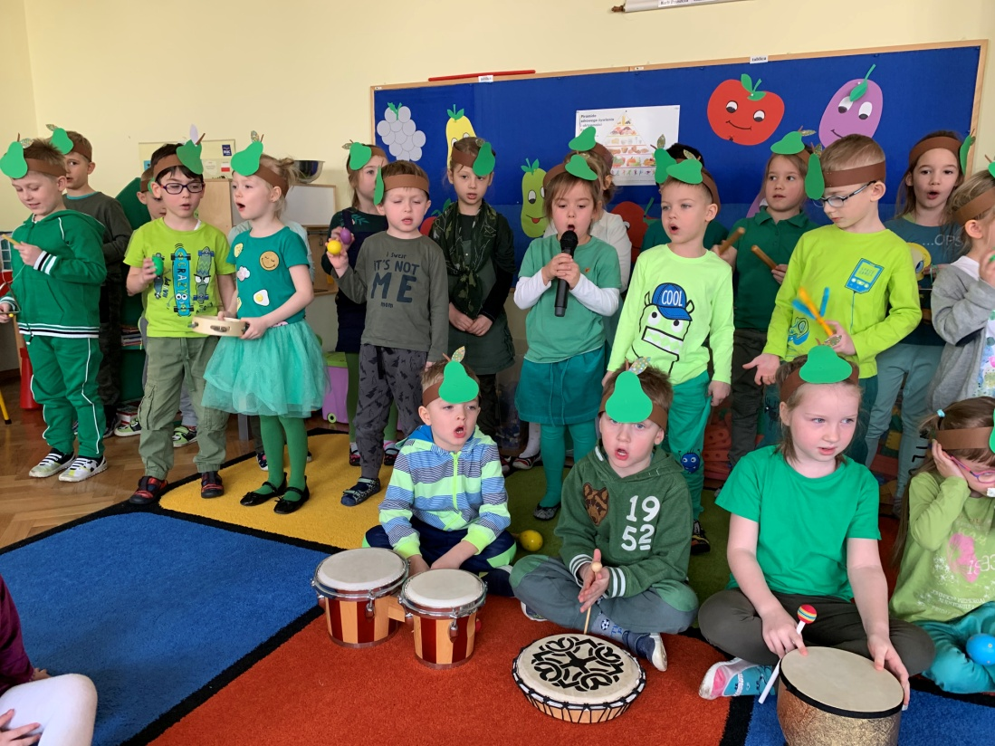
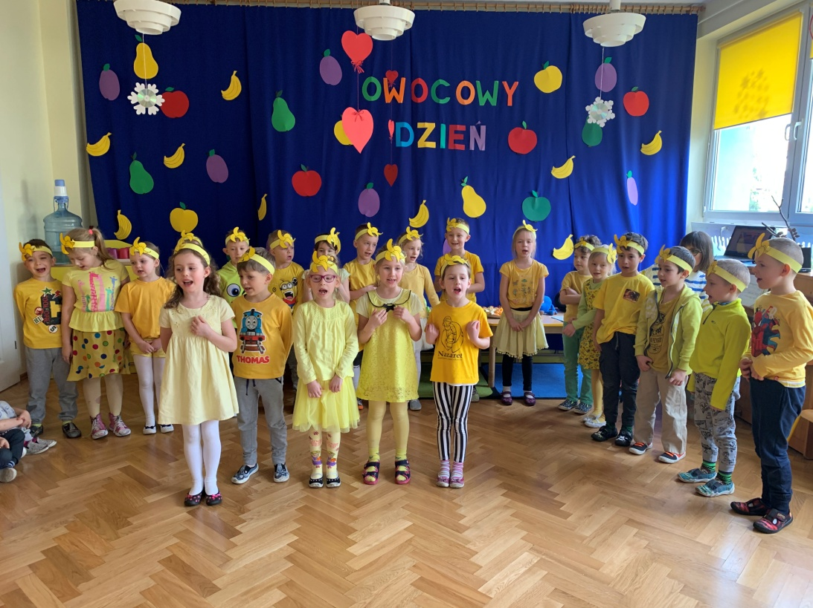
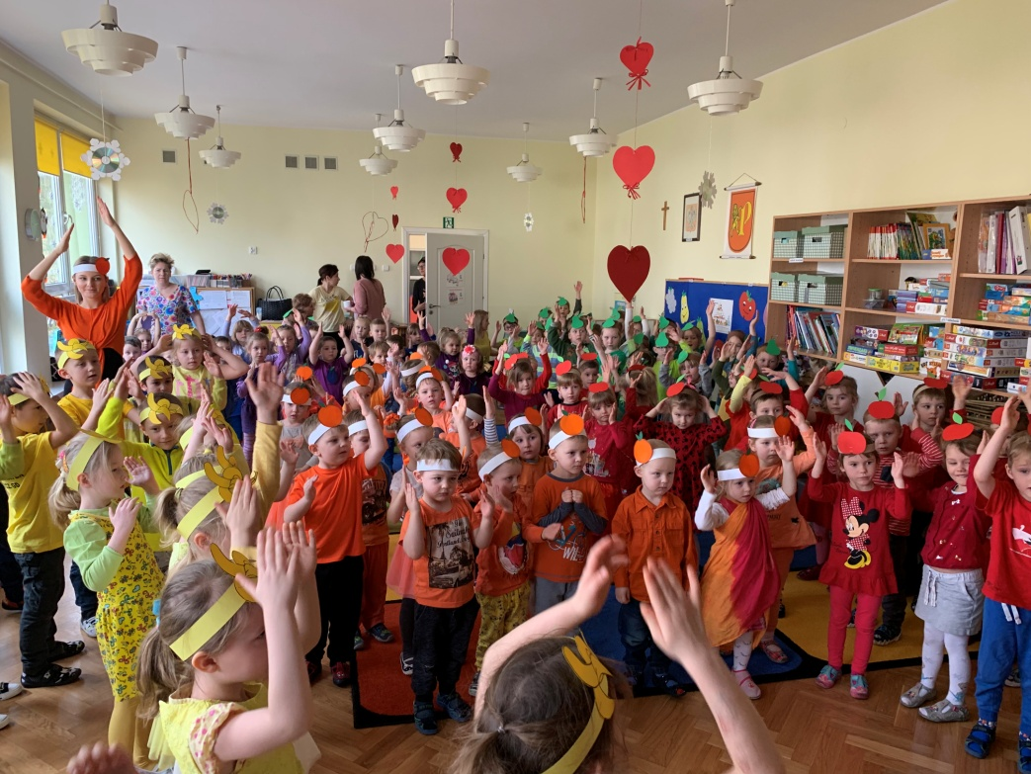
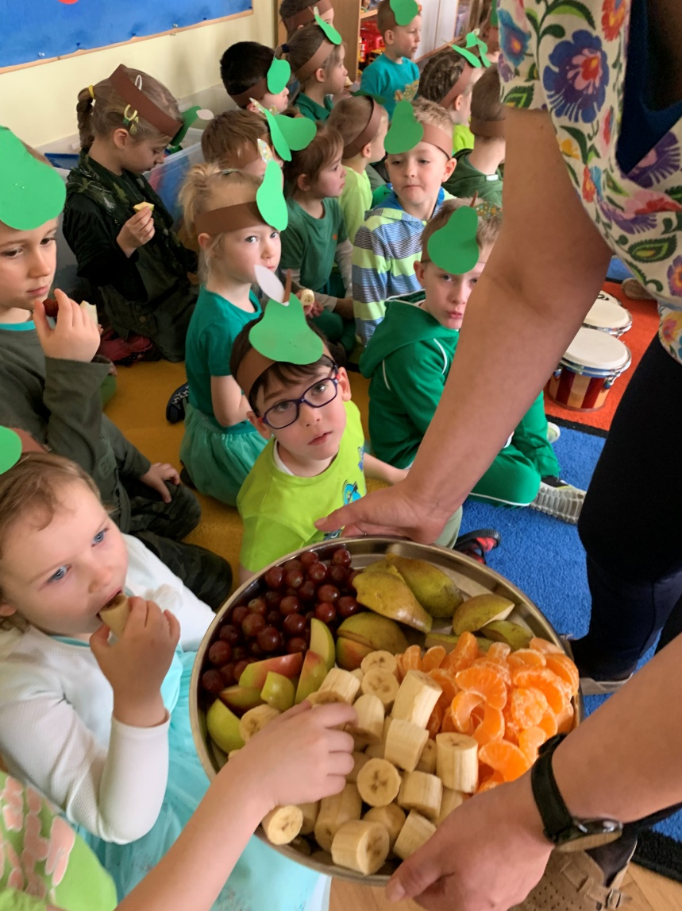

2.III MIEJSKI PRZEGLĄD MAŁYCH FORM TEATRALNYCH
W dniu 13.03. 2019 r w naszym przedszkolu odbył się III Przegląd Małych Form Teatralnych. W przeglądzie wzięło udział 7 przedszkolu z terenu miasta Pruszcz Gdański. Hasłem przewodnim tegorocznego przeglądu były "Legendy Polskie". Nasze przedszkole wystawiło przedstawienie pt. "Pan Twardowski". Dzieci z naszego przedszkola wystąpiły z tą legendą w nowatorskiej formie, bo był to teatr cieni. W piątek 29.03 2019 r. odbyło się uroczyste wręczanie nagród. Patronat nad przeglądem objął Urząd Miasta.
W komisji konkursowej zasiadł między innymi pan Grzegorz z teatru Qfer z Gdańska. Konkurs przebiegał na wysokim poziomie. Jurorzy mieli duży problem, komu przyznać nagrody, bo wszystkie występy były wspaniale. Na początek brawa i dyplomy otrzymali więc wszyscy. Także nauczycielki, bez których nie byłoby tak udanych występów. Ponieważ to jednak konkurs jury musiało nagrodzić trzy najlepsze występy.
Statuetki i nagrody trafiły do:
III miejsce - Przedszkole Promyczek za przedstawienie "Legenda ze skrzyni"
II miejsce -Przedszkole nr 3 im. Kubusia Puchatka za przedstawienie"Pan Twardowski"
I miejsce - Przedszkole im. Janusza Korczaka za przedstawienie "Wars i Sawa".Niespodziankę dla wszystkich, którzy stanęli na podium miała przewodnicząca Rady Miasta Małgorzata Czarnecka- Szafrańska, która na ręce pani dyrektor przekazała zaproszenie do pruszczańskiego kina Na bursztynowym Szlaku na seans filmowy.Dzieci z naszego przedszkola przygotowała pani Ola z gr III przy pomocy pań z grupy.
Sponsorami nagród byli:
Pan Janusz Wróbel Burmistrz Miasta oraz Pani Małgorzata Czarnecka-Szafrańska Przewodnicząca Rady Miasta a także pruszczańskie przedsiębiorstwa PEC , WiK i Marwin. Laureaci I,II i III miejsca otrzymali statuetki i ciekawe nagrody a wszyscy pozostali uczestnicy otrzymali dyplomy i drobne upominki. Cieszymy się że dzieci z naszego przedszkola odniosły sukces. Brawo!!!
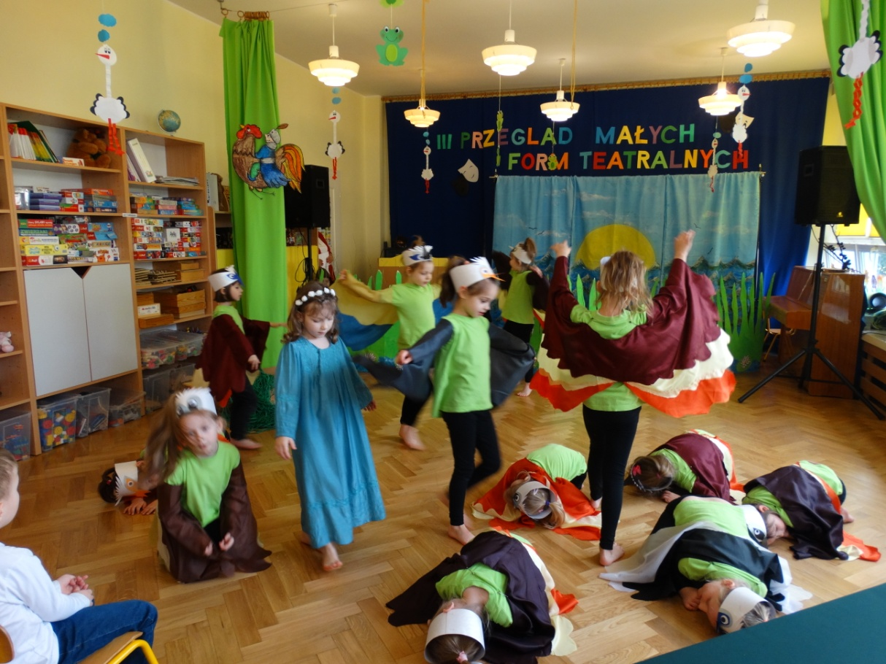
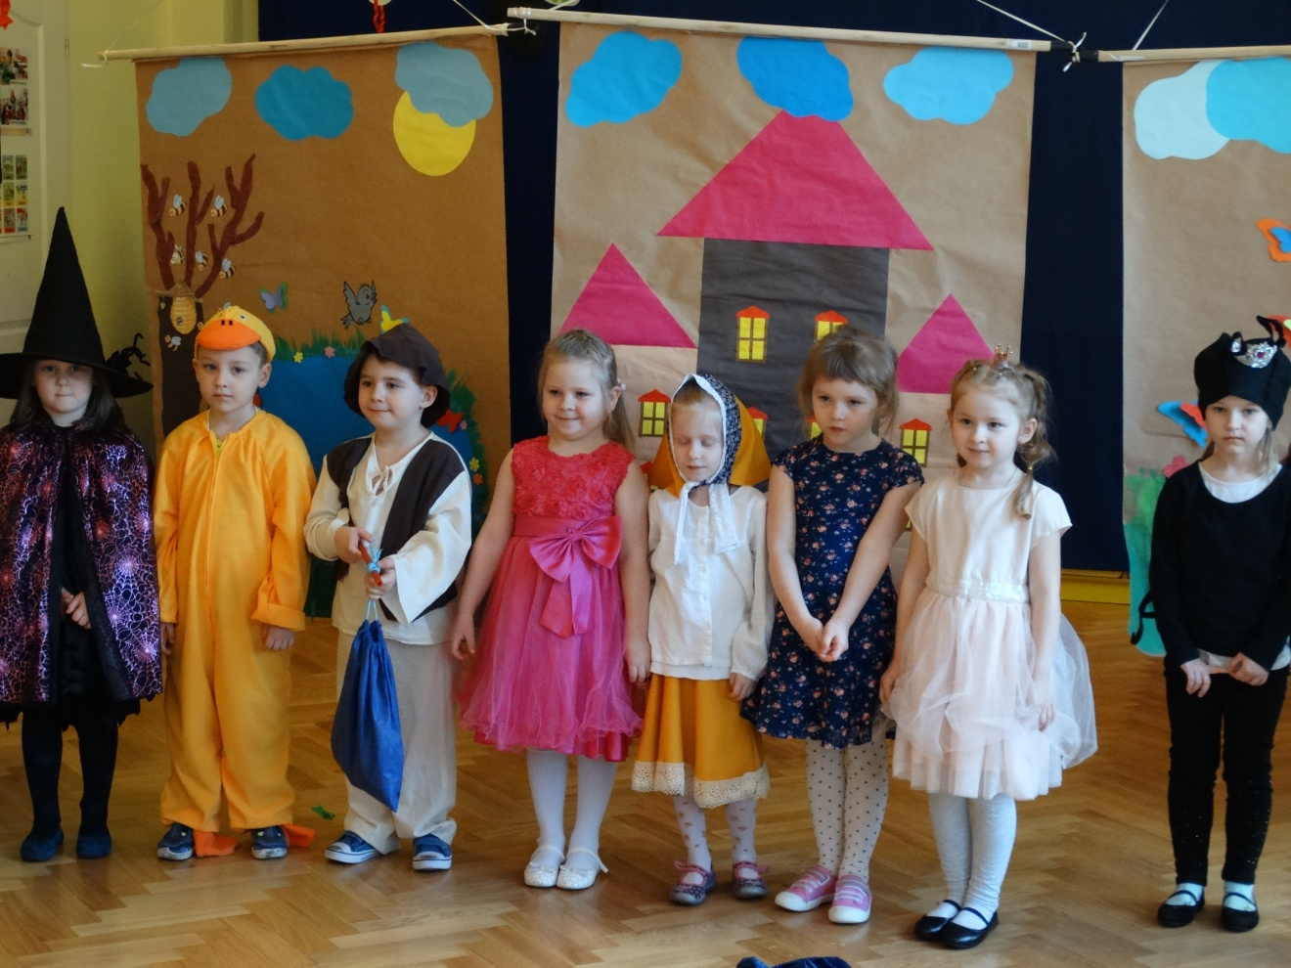
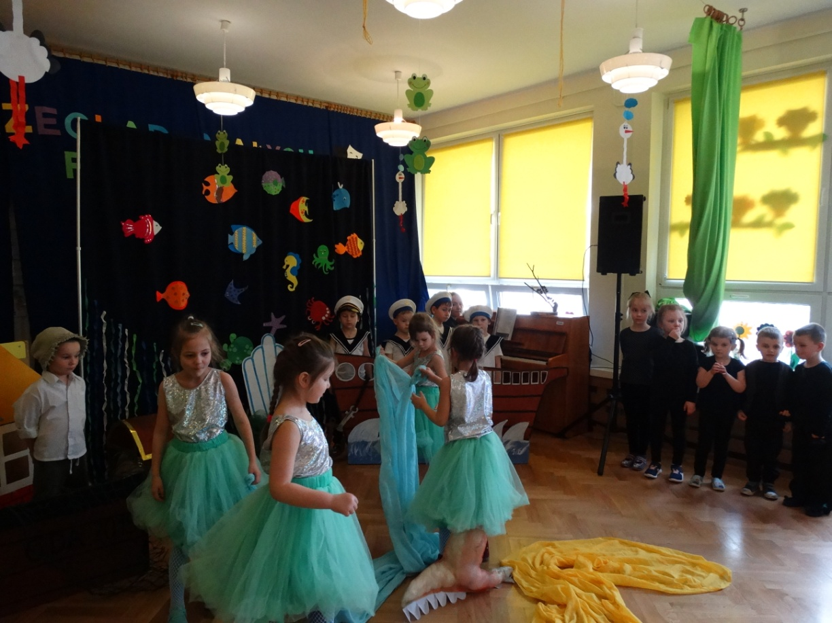

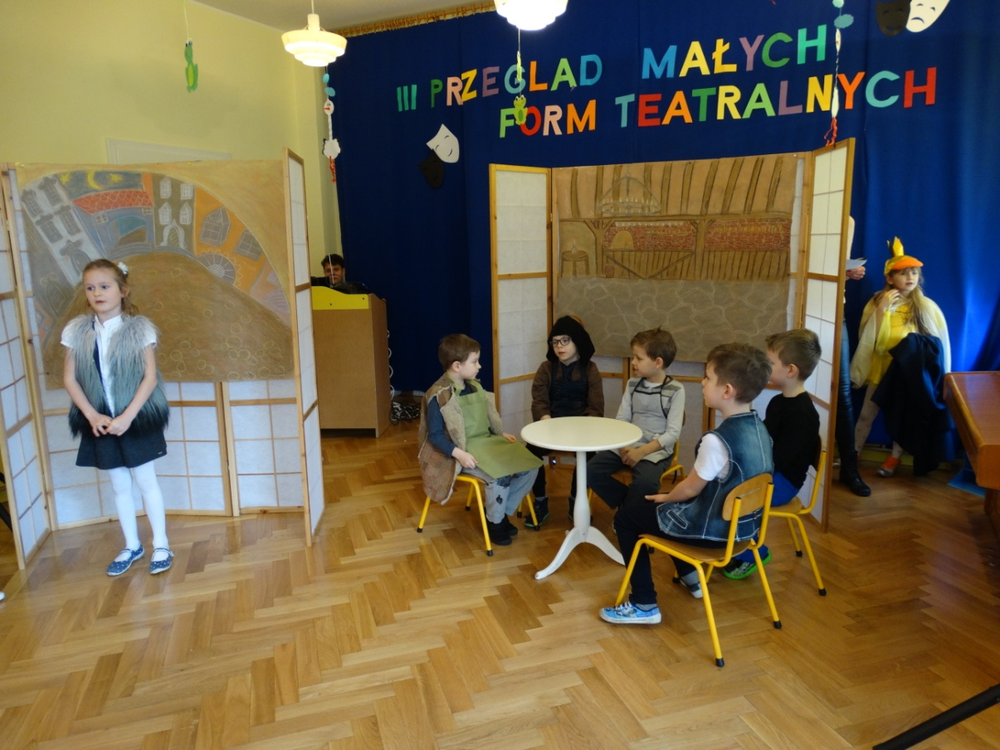
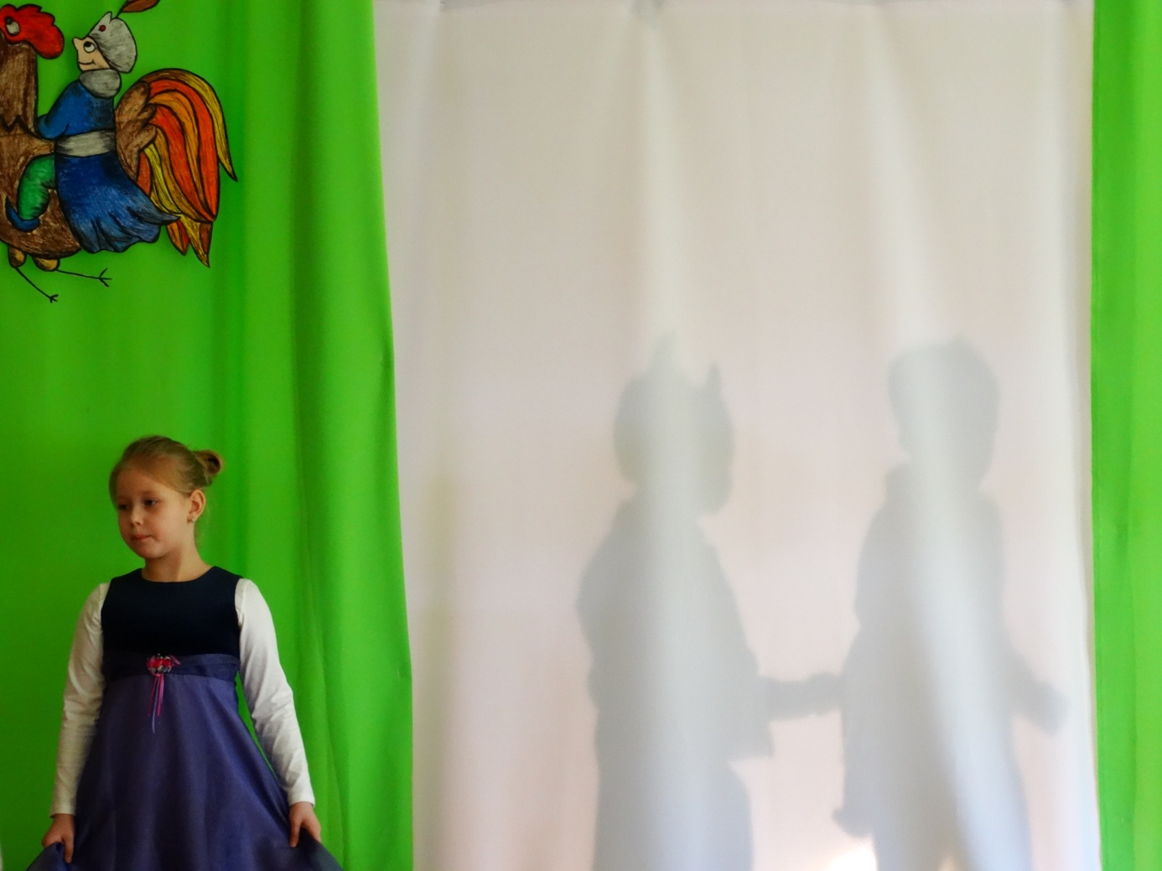
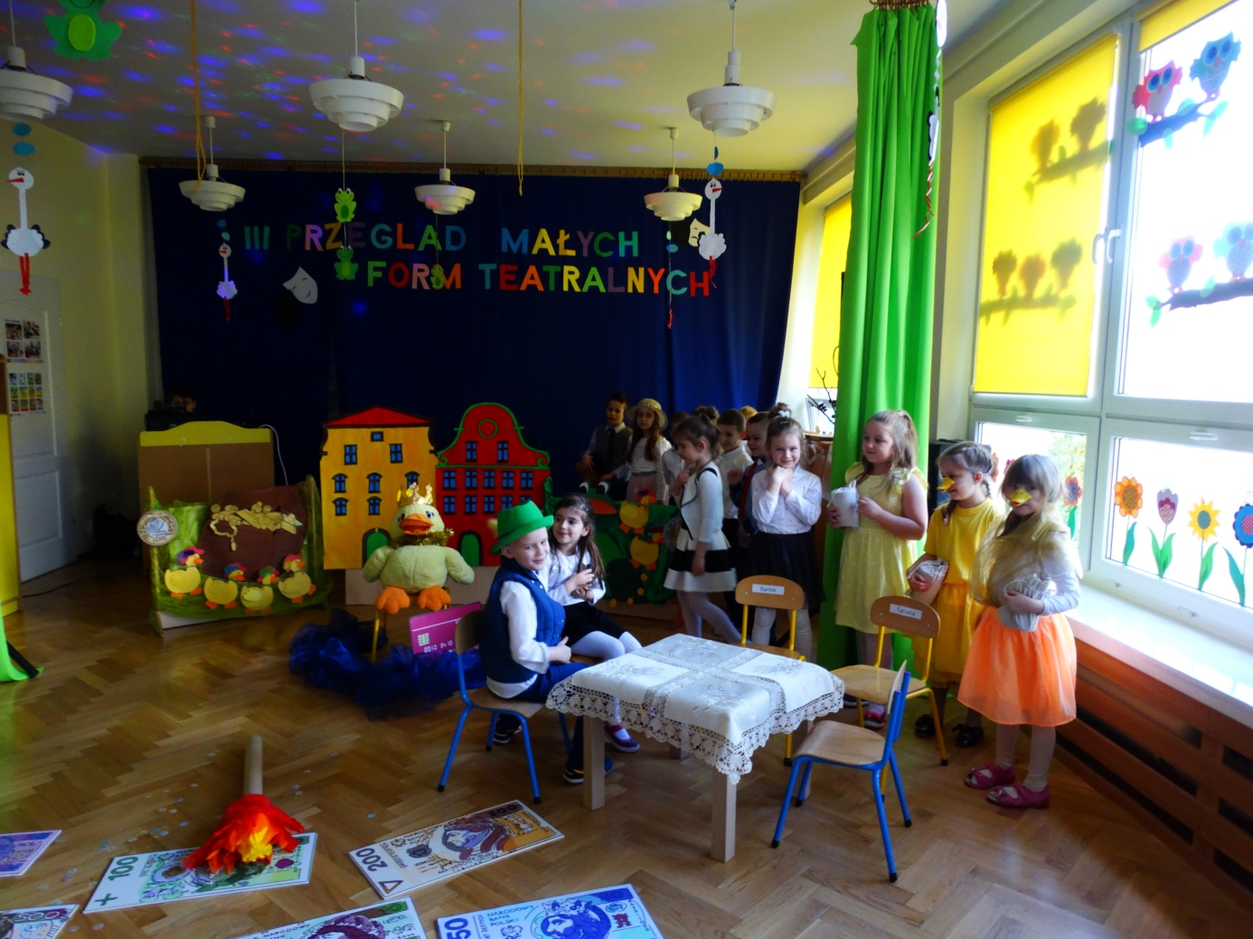
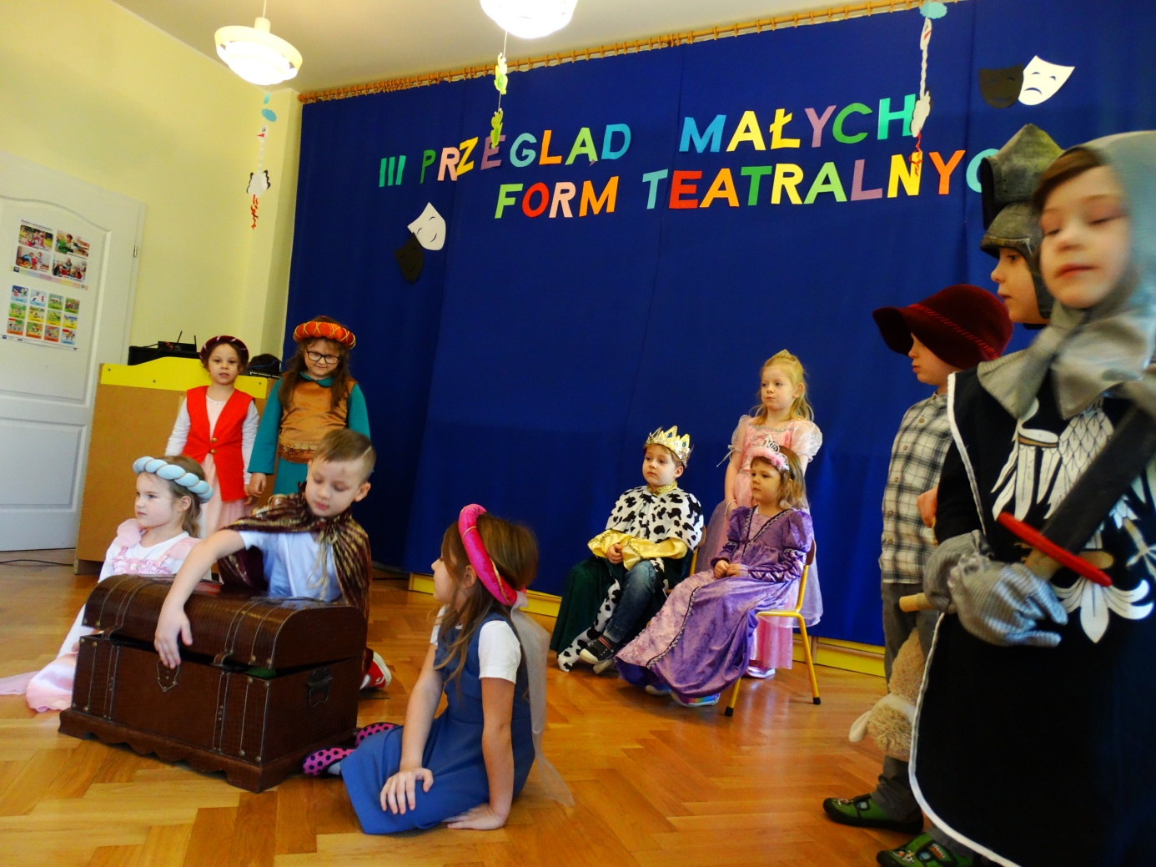
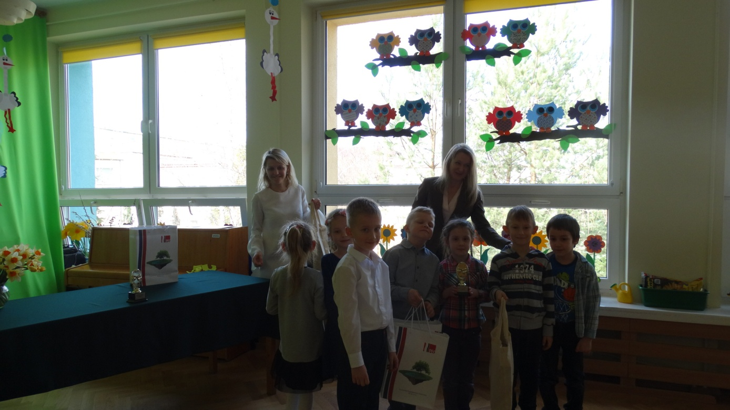
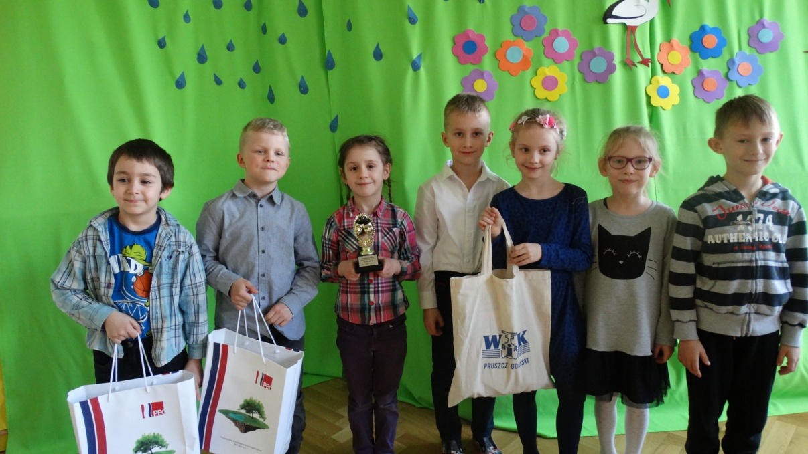
4. WIZYTA W PUBLICZNEJ, POWIATOWEJ BIBLIOTECE MIEJSKIEJ W PRUSZCZU GDAŃSKIM
W dniu 18.03.2019 r. dzieci z gr. I - 3-latki odwiedziły bibliotekę, gdzie to po raz pierwszy zetknęły się z taką dużą ilością książek. Maluszki bawiły się i oglądały książeczki. Poznały budynek biblioteki i salę z wypożyczalnią książek dla dzieci.
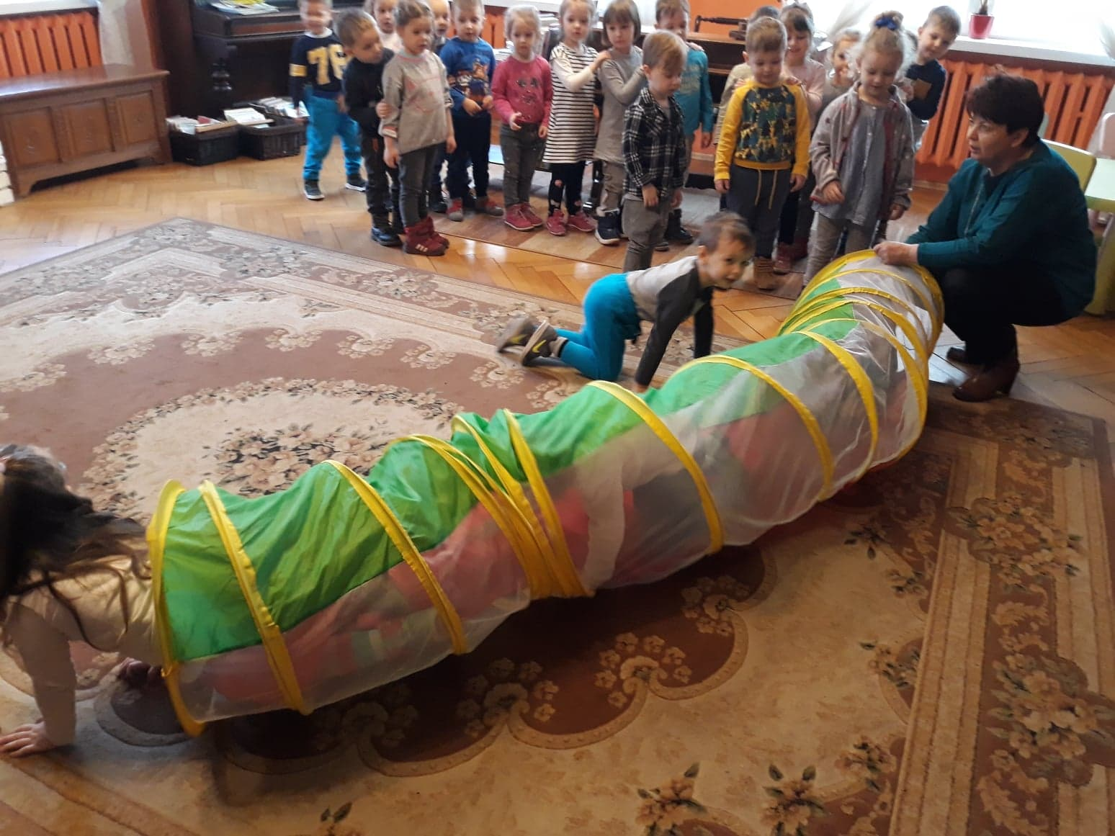
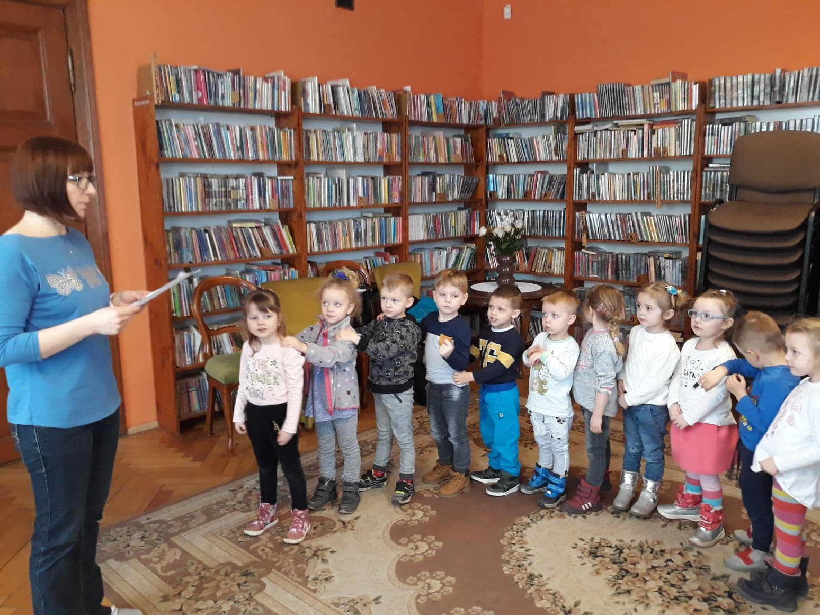

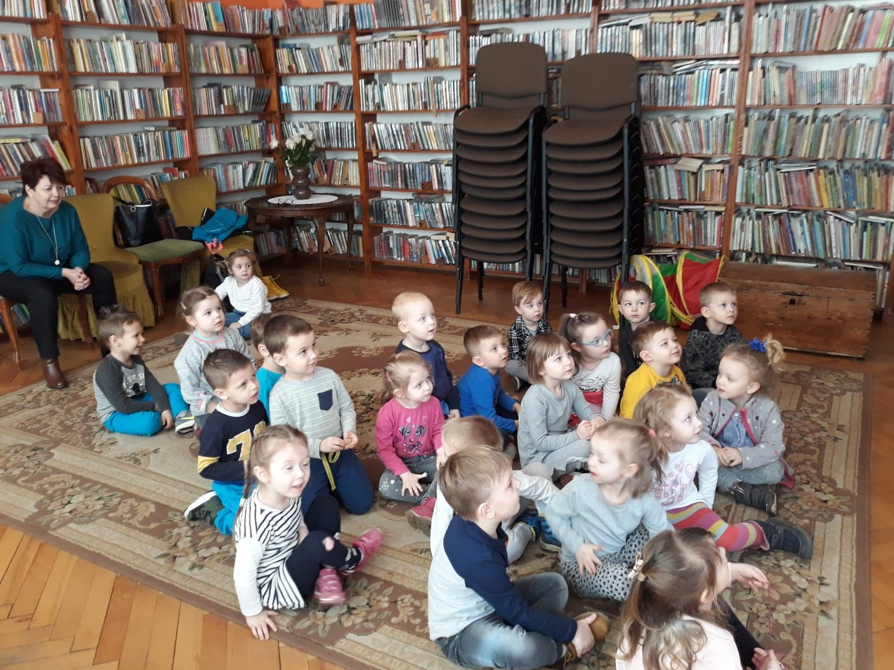

5. WARSZTATY Z PSYCHOLOGIEM, PSYCHOTERAPETĄ, PEDAGOGIEM.
W dniu 18.03. 2019 r. odbyły się w przedszkolu warsztaty z psychologiem, na których to rodzice otrzymali odpowiedź na nurtujące ich pytania. Rodzice dowiedzieli się czym są emocje i po co one są? Czy "złe" emocje naprawdę są złe. W jaki sposób nauczyć dziecko odreagowywać złość. Co to jest smutek, wstyd i co z nimi nie tak. Rodzice czynnie i twórczo uczestniczyli w warsztatach zarówno mamy, jak i tatusiowie.

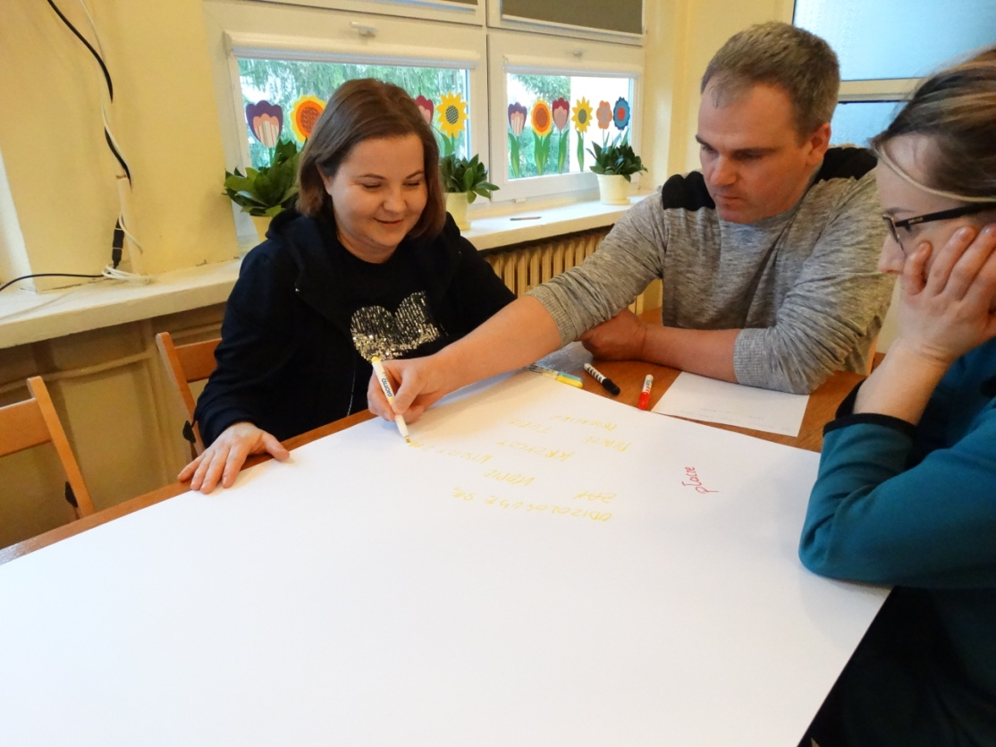
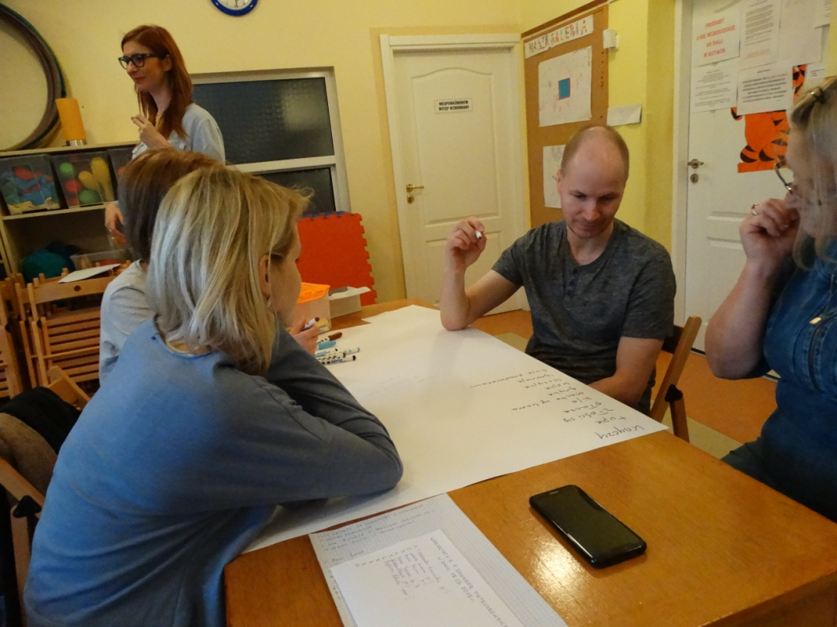

6. POWITANIE WIOSNY
W dniu 21.03. dzieci z gr II- 4 latki wystąpiły z przedstawieniem na "Powitanie wiosny". Wszystkie dzieci w tym dniu przyszły do przedszkola ubrane na zielono. Dzieci pięknie zaprezentowały się na scenie. Zapoznały wszystkie przedszkolaki z oznakami wiosny. Dzieci były poprzebierane za kwiatki i zwierzątka.
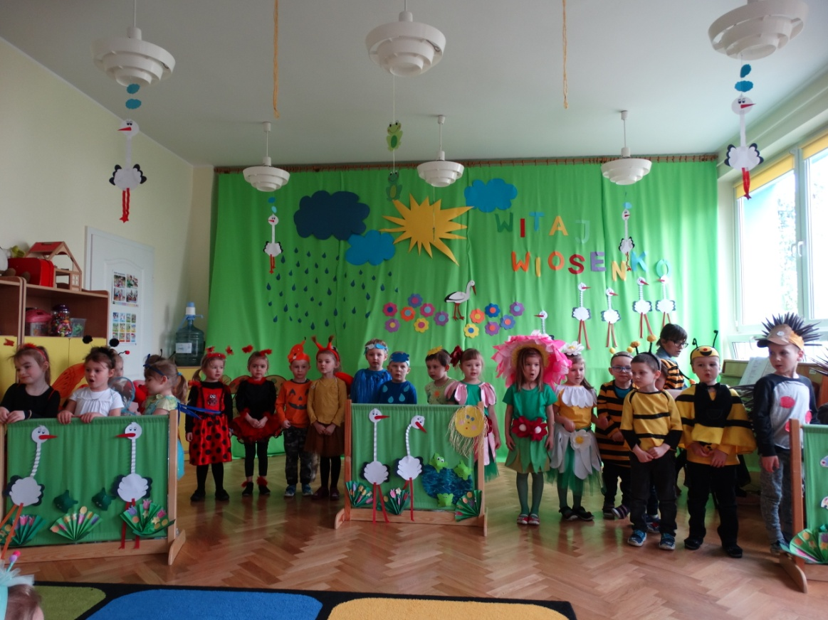
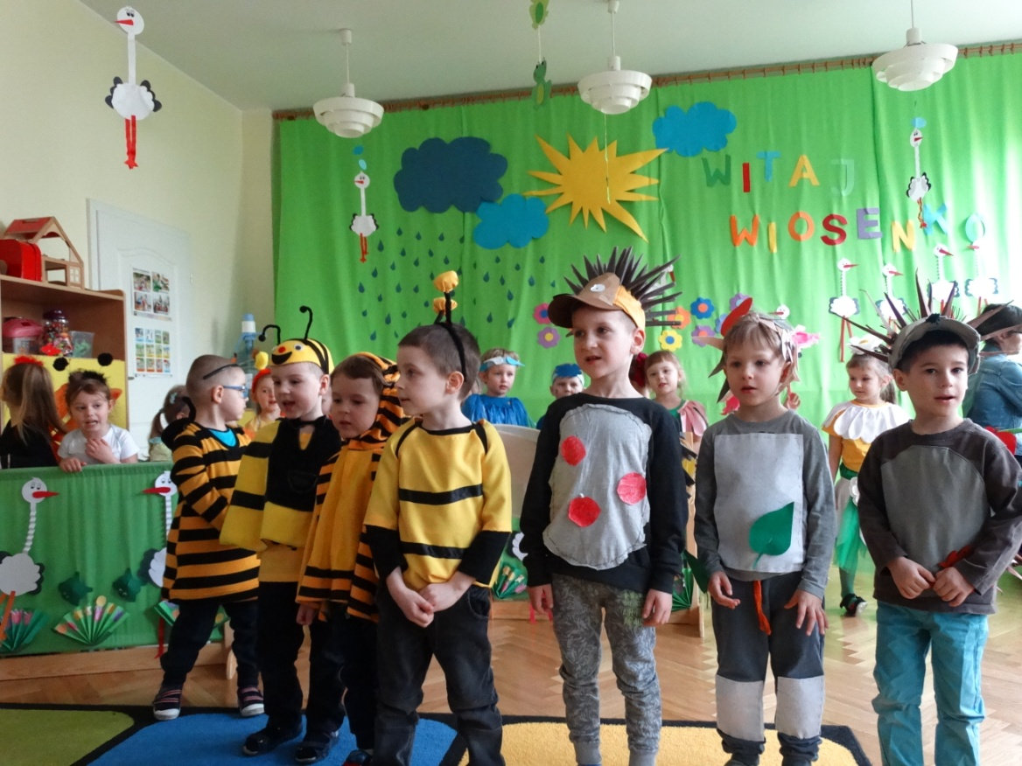
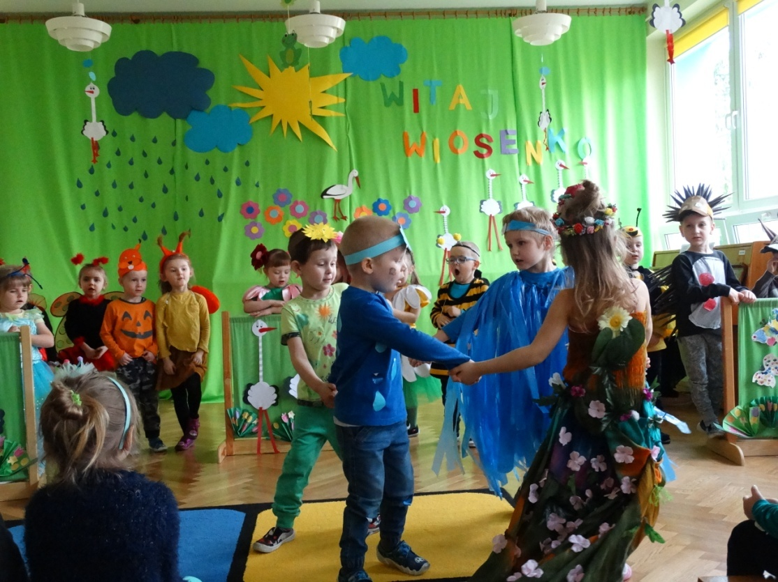
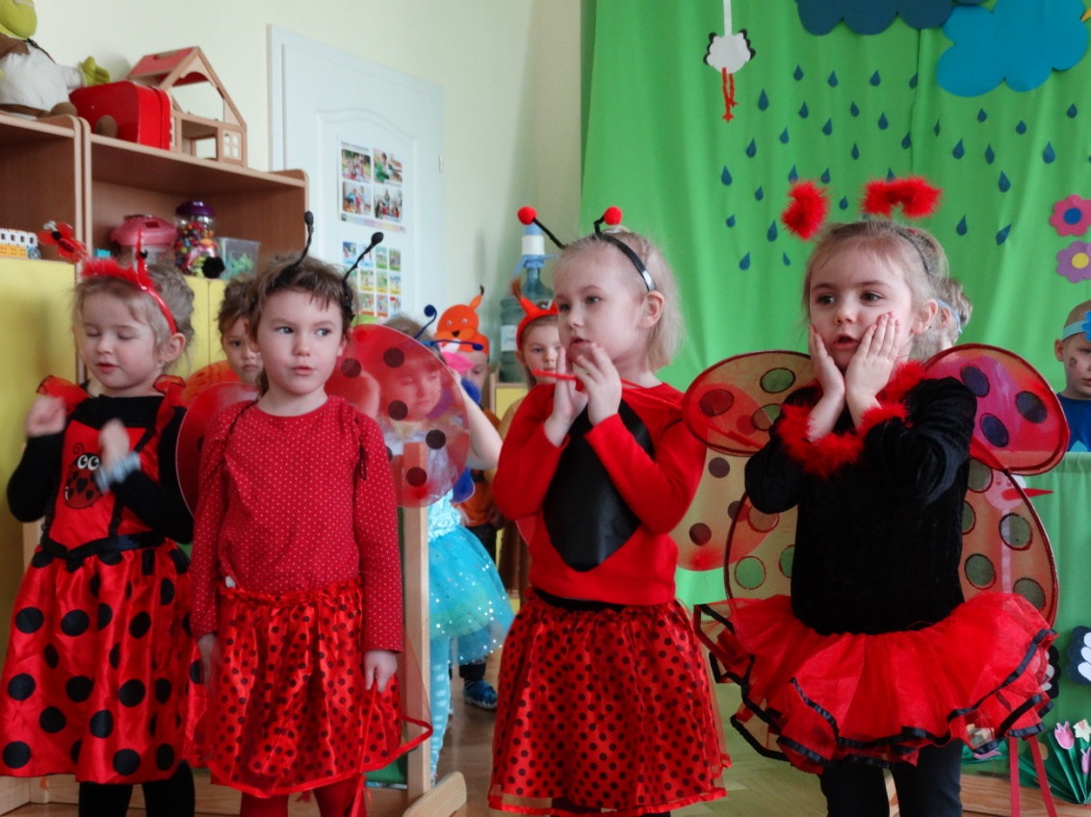

7. SPOTKANIE Z PISARKĄ I WARSZTATY PLASTYCZNE
W dniu 29,03. 2019 r. z okazji Światowego Dnia Książki odbyło się spotkanie autorskie w grupach z p. Izabelą Niewiadomską- Labiak, poetką, malarką, autorką, ilustratorką książek dla dzieci. Zajęcia rozpoczęły się od warsztatów plastycznych. Prace można było oglądać na górnym holu przedszkola. Następnie pani pisarka prezentowała dzieciom swoje książki wierszem pisane, do których to również wykonuje ilustracje. Wszystkie dzieci rozwiązywały również zagadki przyrodnicze i otrzymały nagrodę w postaci naklejek. Na zakończenie spotkania każde dziecko otrzymało książeczkę na pamiątkę z dedykacją autorki.
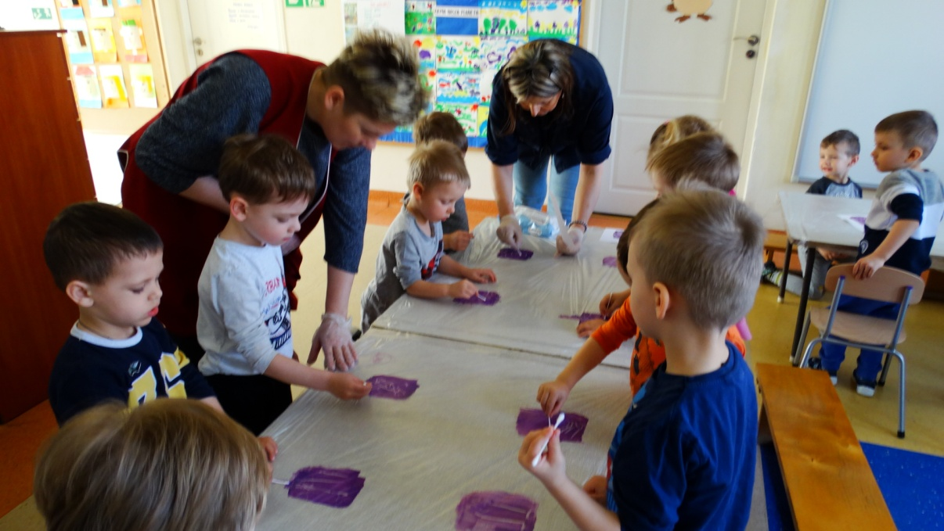

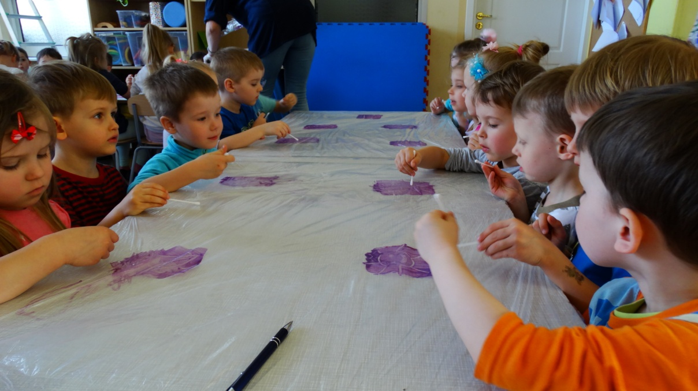
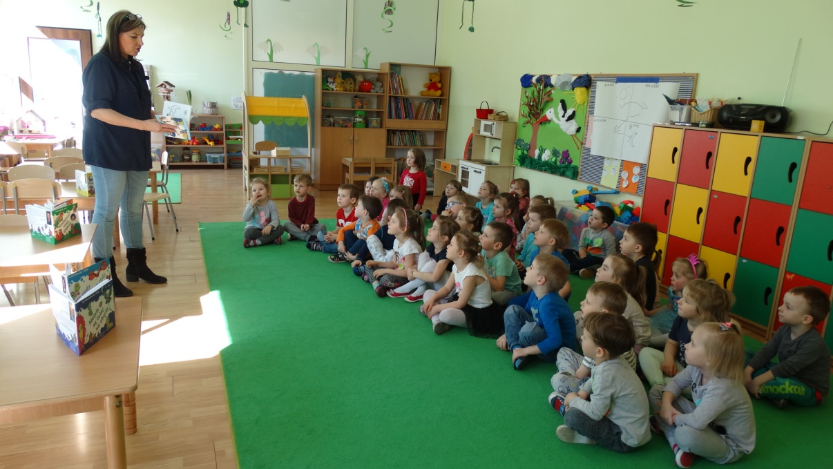

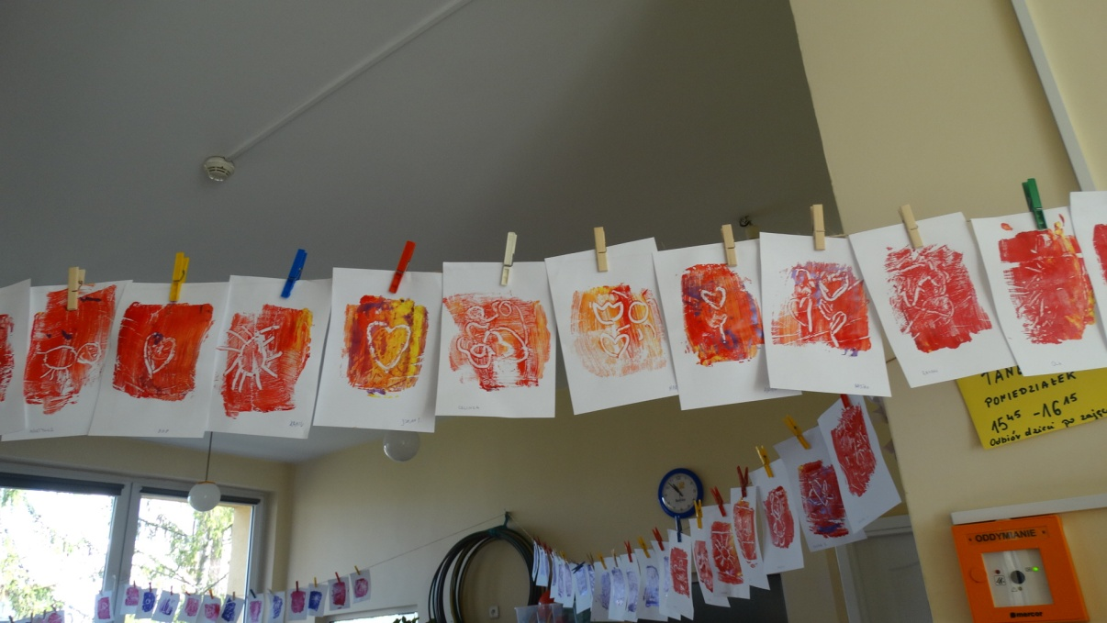
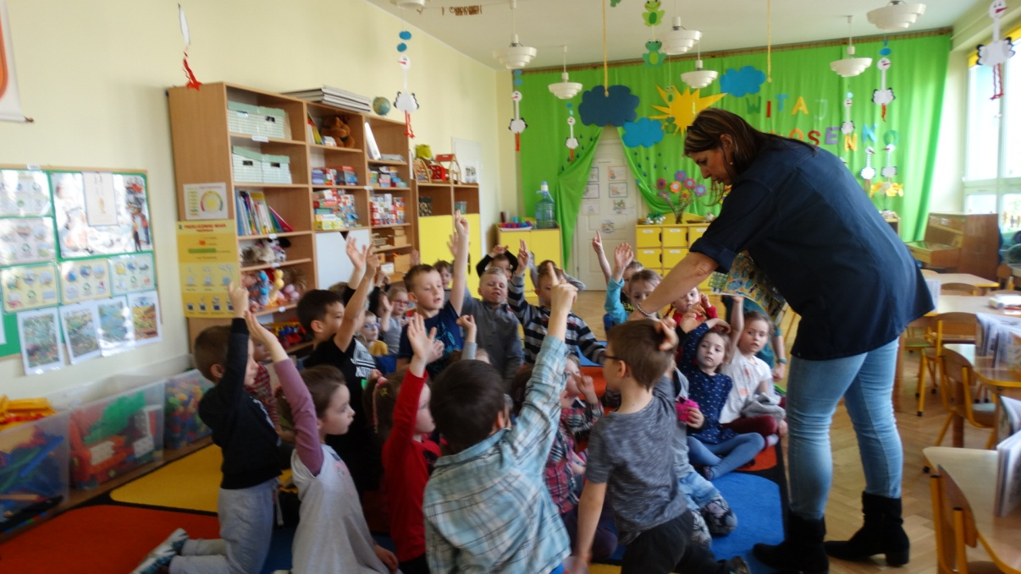

8. WARSZTATY KULINARNE
W marcu dzieci z gr. I uczestniczyły w warsztatach kulinarnych- piekły bułeczki zbożowe. Bułeczkami dzieci poczęstowały wszystkie panie z przedszkola. Palce lizać, Były smaczne, a przede wszystkim zdrowe.
